КСП Алиной Нургуль Жаркеновны
Предмет: Русский язык |  | Школа: Семейская школа –гимназия лингвистики»
Класс: |  | 3
Раздел (сквозная тема): |  | В контексте сквозной темы «Искусство».
Тема урока: |  | Род и число имён существительных.  Музыка- язык души.
Цели обучения в соответствии с учебной программой: |  | 3.1.2.1 - определять тему, основную мысль высказывания, опираясь на ключевые моменты  3.3.8.2 - определять род, число, имен существительных и правильно употреблять их в речи  3.2.1.1.-определять структурные компоненты текстов разных типов (описание,повествование).
Цели урока: |  | Распознавать род и число имен существительных.
Этап урока/ Время | Вид деятельности |  |  | Оценивание | Ресурсы
Начало урока | Орг момент. Психологический настрой на урок.  - Прозвенел звонок. Мы снова на уроке русского языка. Проверим готовность к уроку.  - Учимся быть грамотными на уроке русского языка.
Середина урока  Конец урока | Актуализация знаний. Запишите число, классная работа.  Урок начнем с орфографической минутки.  На доске записаны слова.  - К какой части речи относятся все слова? (ученики относят слова к имени существительному).  1. Что обозначает имя существительное? (предмет)  2. На какие вопросы отвечает? (кто? что?)  3. Как изменяются имена существительные? (по числам)  4. Что еще знаете об именах существительных? (бывают мужского, женского и среднего родов, собственный и нарицательный)  Целеполагание  Распределить слова в 3 столбика по родам.  ж.р. м.р. с.р.  а,я ь о,е  Слова: яблоко, мир, солнце, песня, душа, погода, тетрадь  Маша. кресло. мелодия.  Дети записывают и определяют цель урока: будем работать над определением рода и чисел имен существительных.  Работа с текстом  Задание № 1  Время: 15 мин  Форма: коллективная  Прочитайте название и опорные слова. Составить из опорных слов и названия текст. Укажите числа имен существительных.  Музыка осени.  Хорошо, осенью, как, в, лесу, ковер, словно, листья, на, землю, ложатся, полёт, сопровождает, тихая, музыка, их, листья, красивые, как будто, поют.  Поддержка (трудности - не умеют правильно составить структуру текста):  Предложить план текста.  План текста.  Музыка осени.  - Настроение в лесу.  - Листопад.  - Нарядные листья.  Физминутка. Осенние листья  Задание № 2  Время: 8 мин  Форма: групповая  Упражнения на закрепление навыков.  Работа в группе.  Напишите слова, обозначающие:  - Отрезки времени.  - Предметы.  - Вещества.  - Игры.  Слова: сутки, каникулы, ножницы, санки, брюки, сливки, дрожжи, прятки, шахматы.  Что вы заметили? Ребята отвечают, что эти слова употребляются только во множественном числе.  Поддержка (трудности): определение по признаку предметы, провести взаимосвязь предметов, (парность) классифицировать по признакам.  Самостоятельная работа.  Время: 10 мин  Форма: индивидуальная  Вместо точек впишите окончания имен существительных, определите род и число.  Наступила весн... Солнц... стало греть сильнее. Сне... на полях начал таять. Побежали ручейк... Появились первые проталинки.  Поддержка (трудности - допускают грамматические ошибки в написании окончания): замена имен существительных личными местоимениями, путем подставки притяжательных местоимений мой, моя, мое.  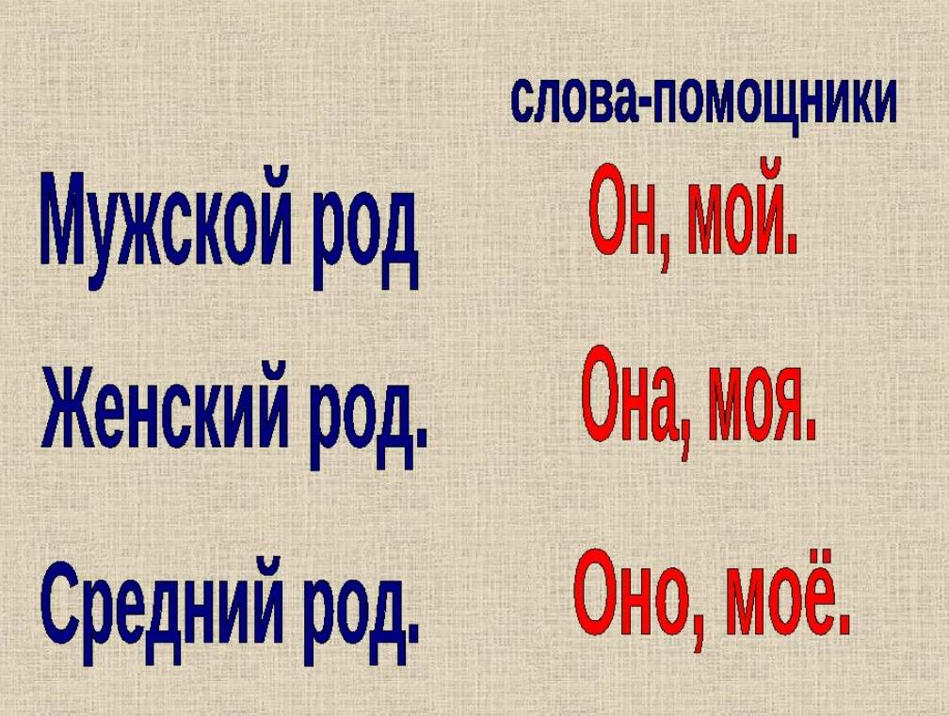  Игра «Конверт». Работа в паре.  Дети составляют пословицы, над именами существительными указывают род и число.  - Мир без музыки, что птица без крыльев.  - Всякая птица свои песни поёт.  - Голоса нет – душа поёт.  - Соловей месяц поёт, а ворона круглый год каркает.  - В своём болоте и лягушка поёт.  Ребята, сейчас для закрепления темы нашего урока мы с вами проведем игру под названием «Эстафета».  Раздается карточка на которой написаны слова, Вы должны будете написать род имен существительных и передать следующему.  1 ряд 2 ряд 3 ряд  осина море весна  тетрадь рыбак лужа  дуб рыба город  окно улица солнце  мышь волк лиса  Ребята, давайте подведем итог урока. Над чем мы сегодня работали? Какие грамматические формы имен существительных вы узнали?  Рефлексия  Лесенка успеха. Знаю. Умею. Понимаю.  Запись домашнего задания: выполнить упражнение. |  |  | №1. Умеет по названию и опорным словам составить текст. Определяет части текста.  Дескрипторы  1. Составить из названия и опорных слов текст.  2. Определить части текста.  3. Определить числа имен существительных (ед.ч. и мн.ч.).  №2. Находят существительные, употребляемые только во множественном числе.  Дескрипторы  1.Определить числа имен существительных.  2.Соотнести к определенному виду.  Дескрипторы  1.Списать текст, вставляя пропущенные окончания.  2.Определить род и число имен существительных. | Слова на доске:  зима, буря, погода, ненастье, облако, Маша, музыка, пение, туча.  Таблица  Название и опорные слова  План  Слова: сутки, каникулы, ножницы, санки, брюки, сливки, дрожжи, прятки, шахматы.  Плакат  Конверт  Карточка  Картинка таблица

Ресурс
Цель (-и) урока/ критерий (-ии) оценивания  Распознавать род и число имен существительных / Определяют род и число имен существительных, используя известные способы проверки | УМН (уровень мыслительных навыков)  Знание и применение
Задание
Дескрипторы:
1 Списать текст, вставляя пропущенные окончания.
2.Определить род имен существительных.
3.Определить число имен существительных.

Предметная грамотность | Функциональная грамотность
Какие предметные знания, умения учащиеся приобретут при выполнении данного задания?  Здесь разместите ответ | Какое (-ие) умение (-я) читательской, математической или естественнонаучной грамотности и каким образом данное задание поможет развить?  Здесь разместите ответ
Поддержка учеников с ООП или ИО
Организация работы над заданием
В чем выражена потребность/трудность или особенность? Здесь разместите ответ, указав конкретную трудность или особенность, наблюдаемую у обучающегося

ФОУД (форма организации учебной деятельности):
Метод/ приём обучения:
Надпредметные (метапредметные) умения: Здесь разместите ответ, указав надпредметные умения, которые будут развиваться у обучающегося в процессе работы над заданием

